# **DIY Projektor hvězdné oblohy - elektronická stavebnice**

Komponenty

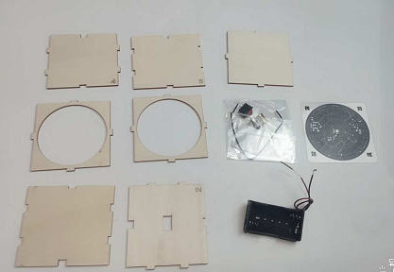

1. 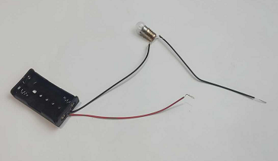Zapojte žárovku do krabičky s baterkami.

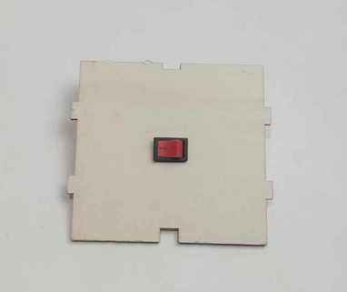

2.Umístěte spínač na desku.

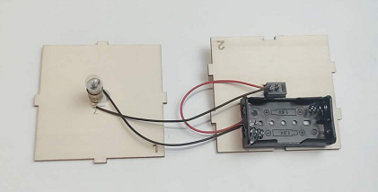3.Spojte krabičky s baterkami se spínačem.

Přilepte žárovku lepidlem na desku, pomocí oboustrané lepící pásky přilepte krabičku s baterkami na desku.

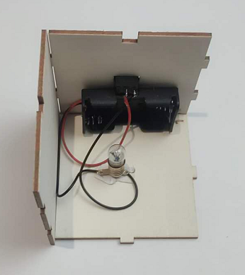4.Spojte dohromady první 3 desky

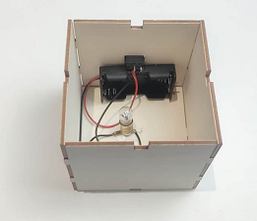5.Spojte dalšíma dvěma deskami

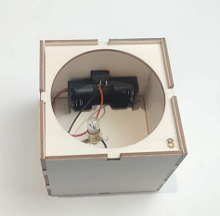6.Přidejte další desku podle obrázku.

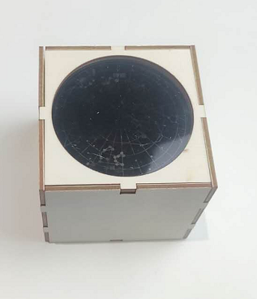7.Nainstalujte projektor.